PKP Polskie Linie Kolejowe S.A.
Biuro Komunikacji i Promocji
ul. Targowa 74, 03-734 Warszawa
tel. + 48 22 473 30 02
fax + 48 22 473 23 34
rzecznik@plk-sa.pl
www.plk-sa.pl

Sosnowiec, 17 maja 2019 r.
Informacja prasowa

Od Toszka do Koźla maszyna zmienia tor
Prace na ważnych liniach towarowych Toszek Północ – Rudziniec Gliwicki – Stare Koźle wkraczają w decydującą fazę. Specjalna maszyna PUN szybko i dokładnie wymienia stary tor. PKP Polskie Linie Kolejowe S.A. dzięki projektowi za 180 mln zł, realizowanemu z udziałem środków UE z POIiŚ tworzą coraz lepsze warunki
transportu towarów.

Linia od Toszka Północ do Starego Koźla to jedna z najważniejszych tras towarowych na Górnym Śląsku. Zapewnia m.in. transport węgla z kopalń Rybnickiego Okręgu Węglowego m.in. do portów w Szczecinie, Świnoujściu i Gdyni.
Na odcinku Toszek Północ - Rudziniec Gliwicki – Sławięcice - Stare Koźle wykonano już większość prac torowych, czyli wymieniono 30 z 40 km torów. Ponad połowa, 16 z 30 nowych rozjazdów już gwarantuje płynną jazdę składów towarowych. Sprawniejszy i szybszy transport umożliwi przebudowa 51 obiektów inżynieryjnych. Gotowe są już 3 z 5 mostów. Kończy się remont 67-metrowego mostu nad Kanałem Gliwickim. Powstaje nowa konstrukcja mostu nad Kanałem Kędzierzyńskim, która w IV kwartale zastąpi zdemontowany most.
Dzięki odnowieniu infrastruktury pociągi towarowe pojadą szybciej, możliwy będzie przejazd większej liczby składów. Są już przebudowane nastawnie m.in. w Toszku i Rudzińcu Gliwickim. Modernizacja urządzeń sterowania ruchem kolejowym i remont 10 przejazdów kolejowo – drogowych zwiększą poziom bezpieczeństwa ruchu kolejowego i drogowego.

By więcej towarów szybciej jechało koleją
Efektem prac będzie zwiększenie konkurencyjności kolei w stosunku do transportu drogowego. Zarządca infrastruktury uzyska to dzięki podniesieniu prędkości i skróceniu czasu przejazdu dla pociągów towarowych, zwiększeniu przepustowości – będzie mogła kursować większa liczba pociągów, zwiększeniu bezpieczeństwa przewozów.

Jak nowoczesne maszyny zmieniają tory
Maszyna PUN (zobacz film - https://www.youtube.com/watch?v=G5DgbWChNT0) wykorzystywana jest do wymiany torów i podkładów. Jej zastosowanie znacznie przyspieszyło prace m.in. na odcinku Nowa Wieś – Stare Koźle między Kędzierzynem Koźlem a Kuźnią Raciborską. PUN ściąga stary tor, a w jego miejsce układa nowe szyny i podkłady. Efektem pracy maszyny jest wymiana ok. 1,5 kilometra nowego toru na dzień. Dzięki zastosowaniu najnowszej techniki robót prace postępują szybko i dokładnie. Skraca się znacznie czas,
z około miesiąca do nawet czterech dni.

Wartość projektu pn. „Prace na liniach kolejowych nr 153, 199, 681, 682 oraz 872 na odcinku Toszek Północ – Rudziniec Gliwicki – Stare Koźle" to ponad 180 mln złotych. Projekt jest współfinansowany przez Unię Europejską ze środków Funduszu Spójności w ramach Programu Operacyjnego Infrastruktura i Środowisko. Zakończenie prac zaplanowano do końca 2019 roku.

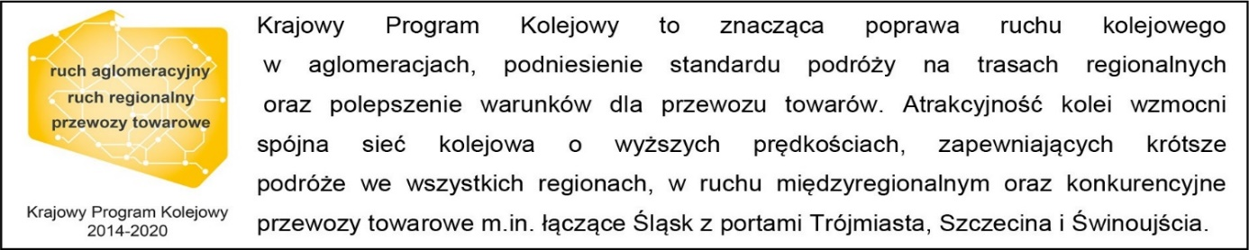

Kontakt dla mediów:
Katarzyna Głowacka
Zespół prasowy
PKP Polskie Linie Kolejowe S.A.
katarzyna.glowacka@plk-sa.pl
697 044 571

